   
**UNIVERSIDAD TÉCNICA ESTATAL DE QUEVEDO**

**FACULTAD DE CIENCIAS DE LA INGENIERÍA**

**ASIGNATURA:**

APLICACIONES DISTRIBUIDAS

**INTEGRANTES:**

CASANOVA MORANTE HÉCTOR

HERRERA SILVA ALEXANDER

ROBALINO CHUEZ BRYAN

**TEMA:**

GENERALIDADES DE LAS BASES

DE DATOS DISTRIBUIDAS

**DOCENTE:**

GUERRERO ULLOA GLEISTON

**CONTENIDO**

1. INTRODUCCIÓN 3

2. OBJETIVOS 4

2.1. Objetivo general 4

2.2. Objetivos específicos 4

3. DESARROLLO 5

3.1. Identificación del puerto 5

3.2. Configuración del puerto 6

3.3. Creación de usuarios y definción de permisos 11

3.4. Configuración de los archivos de Postgre 13

3.5. Configuración de RadminVPN 17

3.5. Enlace a RadminVPN desde otro ordenador 19

3.6. Configuración de archivos de Postgre desde otro ordenador 20

3.7. Conexión al servidor 23

3.8. Replicación mediante publicación-suscripción 24

3.9. Método manual mediante dblink 28

4. RESULTADOS 31

5. CONCLUSIÓN 32

# INTRODUCCIÓN

Las bases de datos distribuidas, también conocidas como sistemas de gestión de bases de datos distribuidas (DDBMS), se componen de varias bases de datos ubicadas en diferentes espacios físicos o lógicos, que se encuentran interconectadas a través de un sistema de comunicación.

Estas bases de datos se encuentran en diferentes computadoras que están vinculadas entre sí, permitiendo a los usuarios acceder a ellas como si estuvieran en una red local. Un aspecto fundamental de las bases de datos distribuidas es la fragmentación, que implica dividir una tabla de la base de datos en fragmentos, ya sea en columnas (fragmentación vertical) o en filas (fragmentación horizontal).

Las bases de datos distribuidas también implementan diversas estrategias de replicación. La replicación síncrona, por ejemplo, garantiza que todas las réplicas de la base de datos se actualicen en tiempo real cuando se realiza una operación de escritura en la base de datos principal.

# OBJETIVOS

## Objetivo general

* Desarrollar una base de datos distribuida en un sistema gestor de base de datos relacional haciendo uso de técnicas de comunicación y modelos red.

## Objetivos específicos

* Establecer la configuración necesaria para la comunicación entre los nodos de la red.
* Utilizar herramientas que permiten la comunicación entre nodos a partir de estar ubicadas en diferentes ubicaciones geográficas.
* Aplicar métodos y técnicas de comunicación entre los nodos de una red.

# DESARROLLO

Para el desarrollo de una base distribuida se utilizará el gestor de base de datos PostgreSQL y una VPN que permita la conexión segura y enmascarar la dirección IP para simular el trabajo en una red local. A continuación, se presentan los pasos para la creación de una base de datos distribuida.

## Identificación del puerto

Es necesario identificar el puerto que va a escuchar las peticiones en el gestor de base de datos, esto se define durante la instalación del DBMS. En caso de no recordar, el puerto, se deberán realizar los siguientes pasos:

1. Abrir el sistema gestor de base de datos

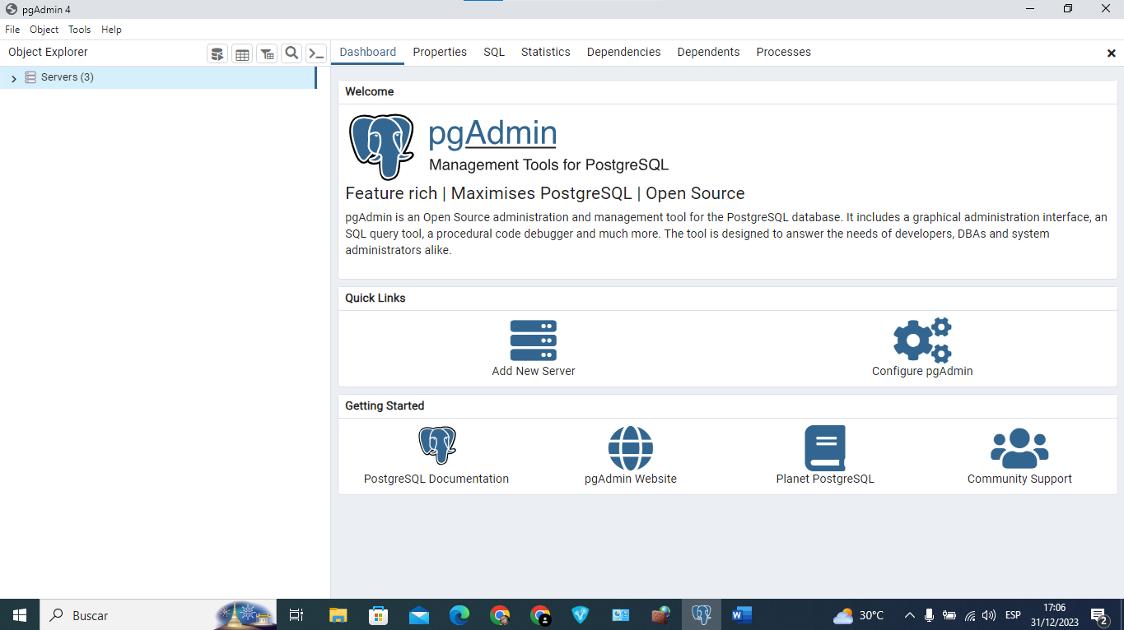

1. Dar click derecho sobre el servidor local y acceder a “propiedades” a la sección de “conexión”.

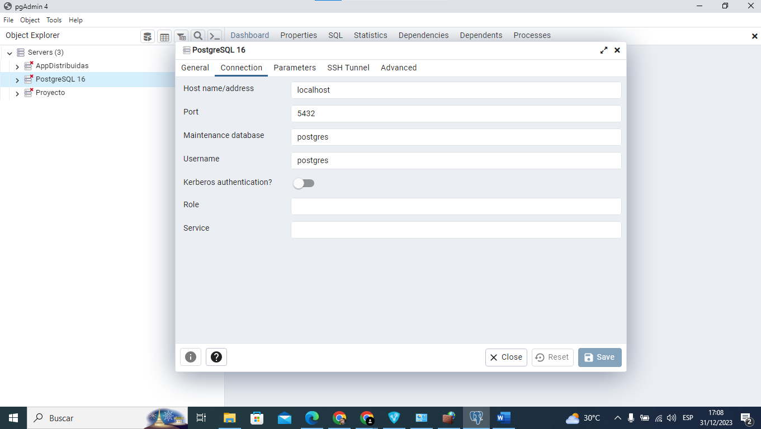

Así, se puede visualizar que el puerto del servidor es el 5432.

## Configuración del puerto

Independientemente del gestor de base de datos que se vaya a utilizar; es necesario habilitar el puerto por el cual se realizarán las peticiones; así que en caso de no estarlo se deberán realizar los siguientes pasos:

1. Abrir el Firewall y acceder a configuraciones avanzadas.

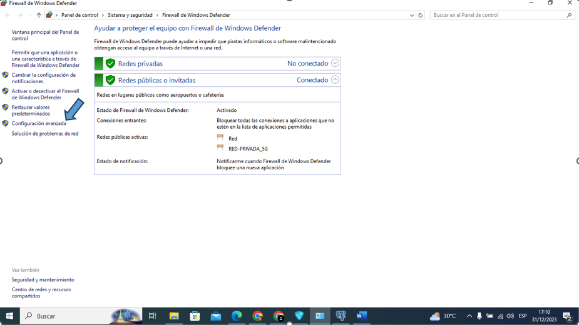

1. Dirigirse a la sección Reglas de entrada.

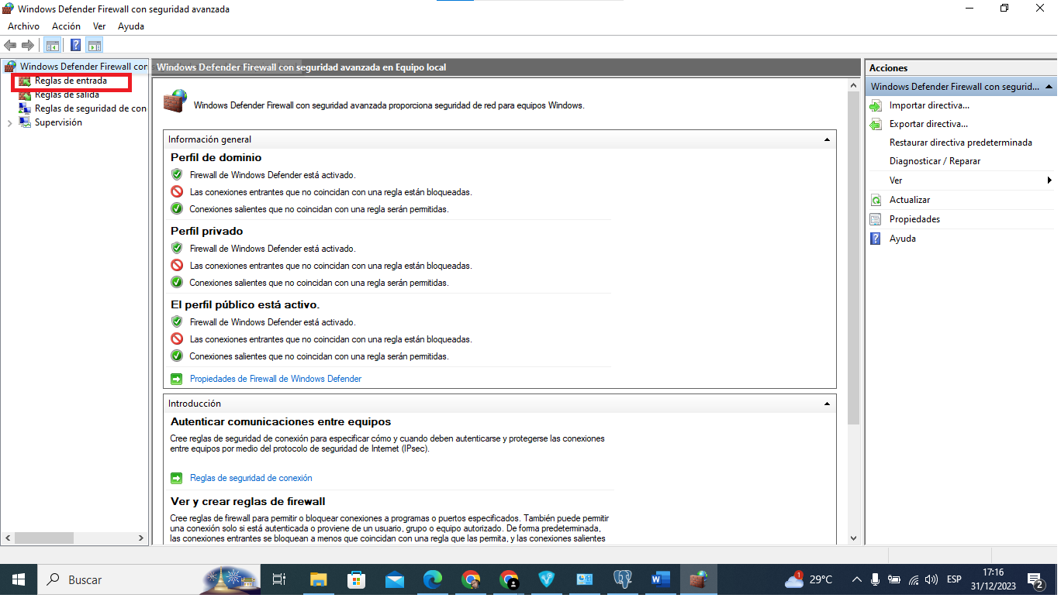

1. Añadir una nueva regla.

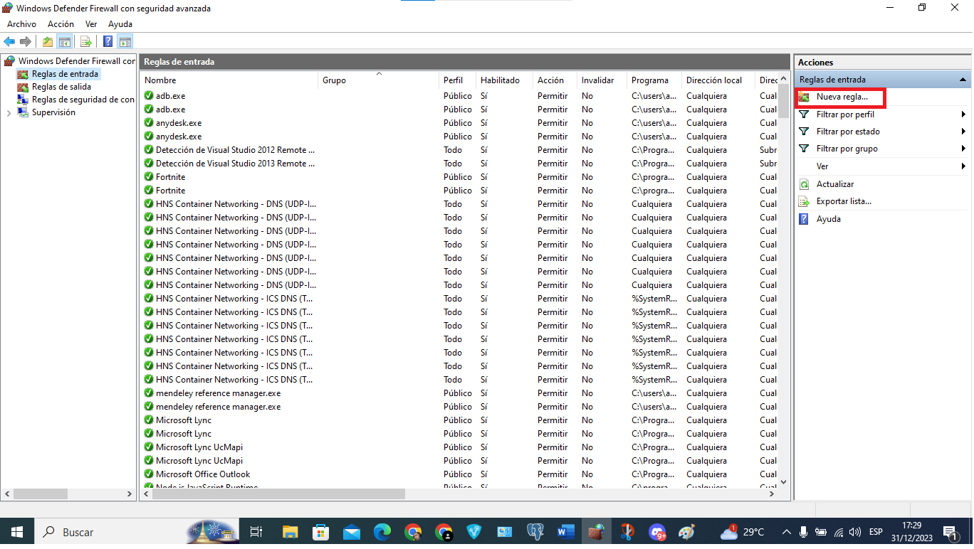

1. Seleccionar una nueva regla de tipo puerto.

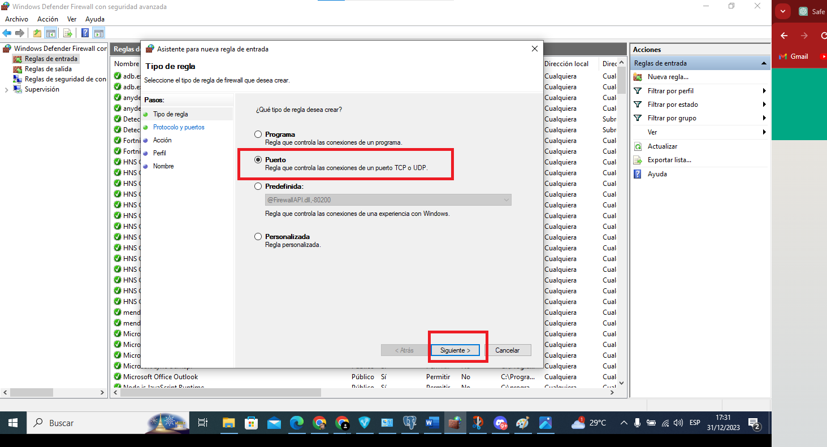

1. Establecer el puerto que utiliza el servidor que se desea compartir.

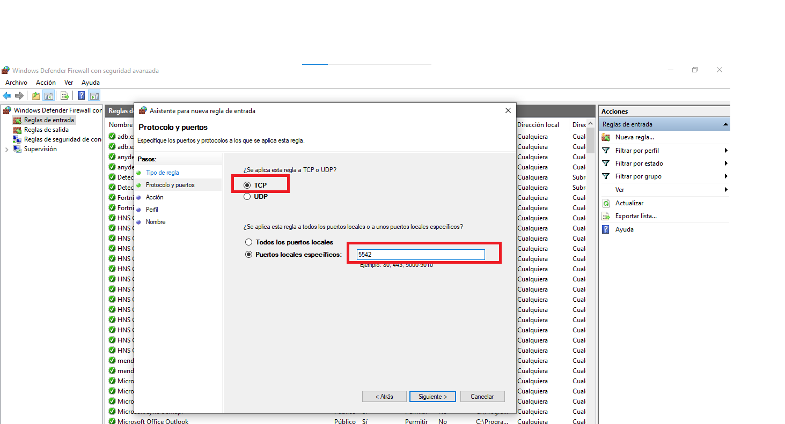

1. Seleccionar la medida Permitir la conexión.

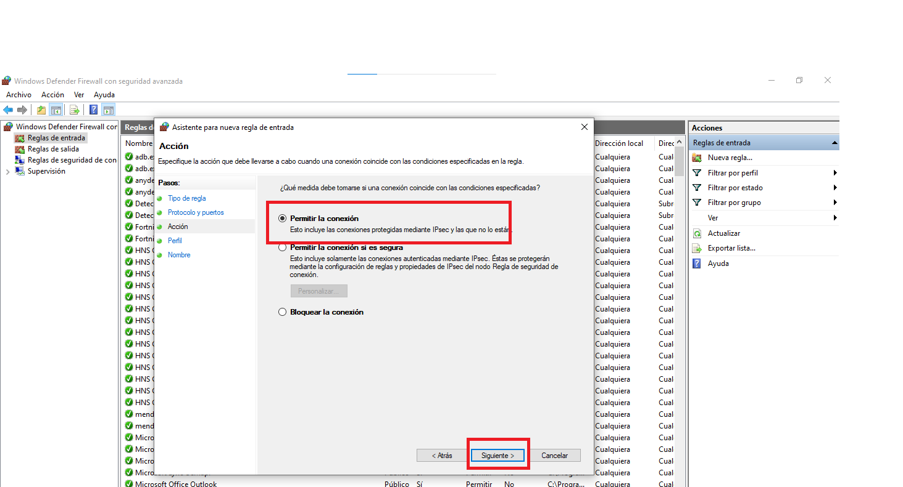

1. Aplicar la regla en todos los casos permitidos (Dominio, privado y público).

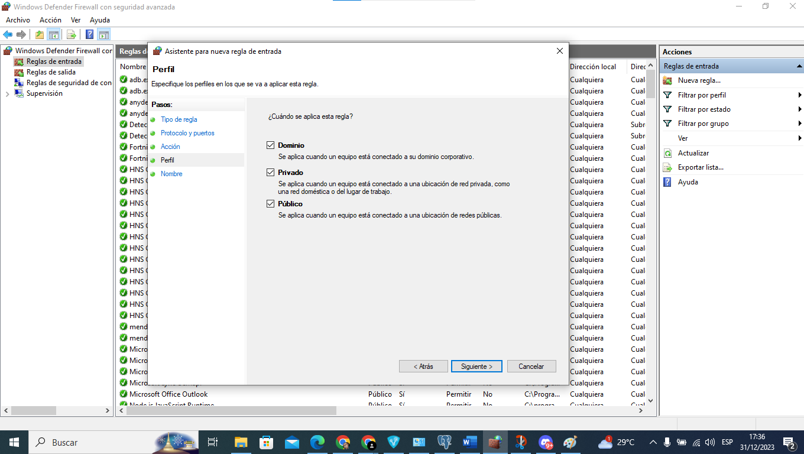

1. Definir un nombre y guardar la regla.

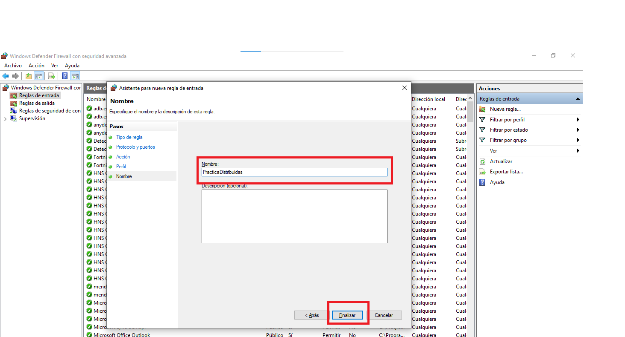

1. Dirigirse a Reglas de salida y repetir los pasos del 3 a 8.

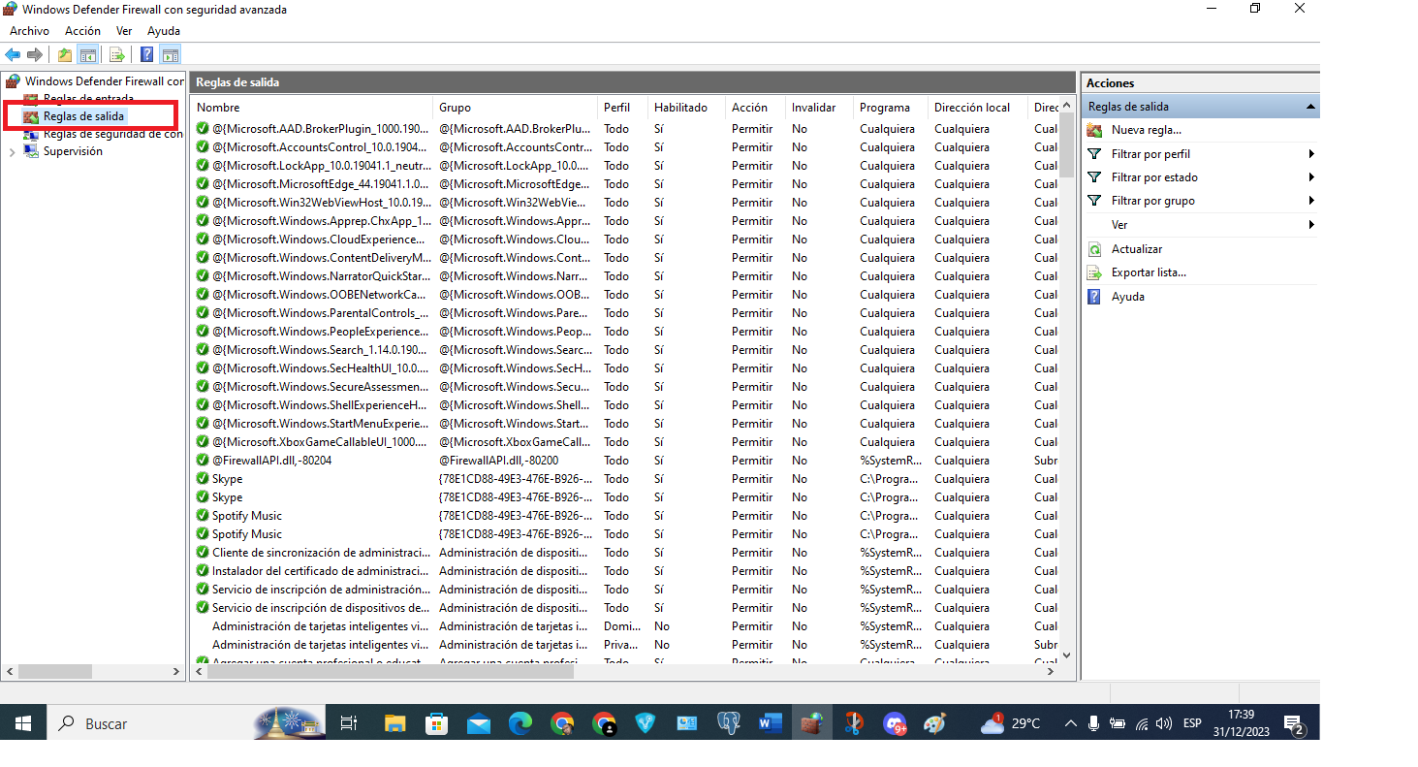

## Creación de usuarios y definción de permisos

En nuestro Gestor de base de datos elegimos la base de datos que compartiremos. Luego damos clic derecho a la opción Login/Group Roles y seleccionamos la opción create.

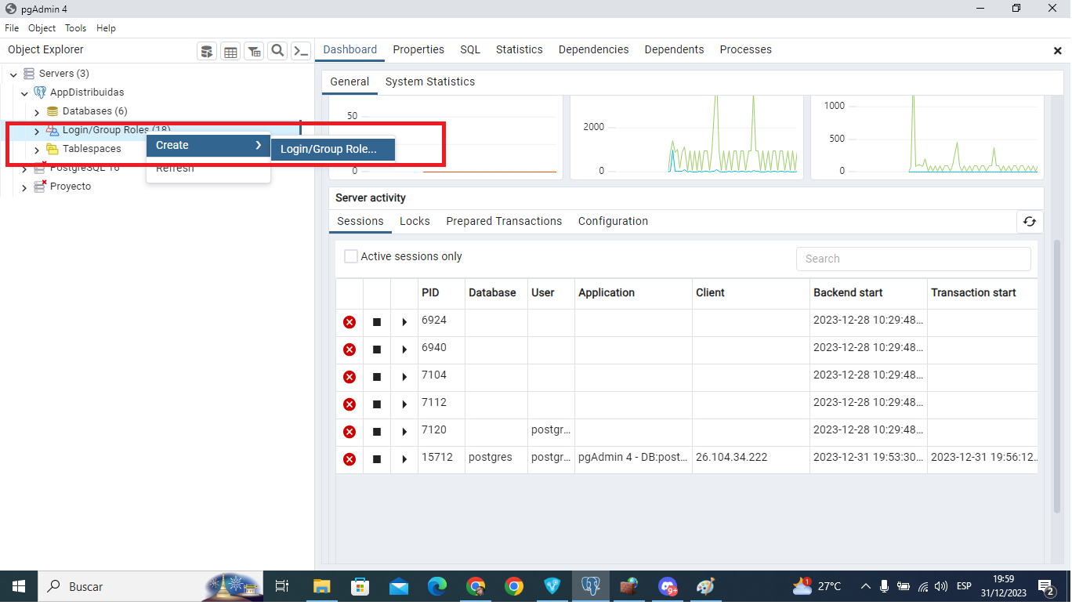

1. En nuestro Gestor de base de datos elegimos la base de datos que compartiremos. Luego, se añade al usuario(s) que intervendrá en la base de datos dándole un usuario, contraseña y sus permisos.

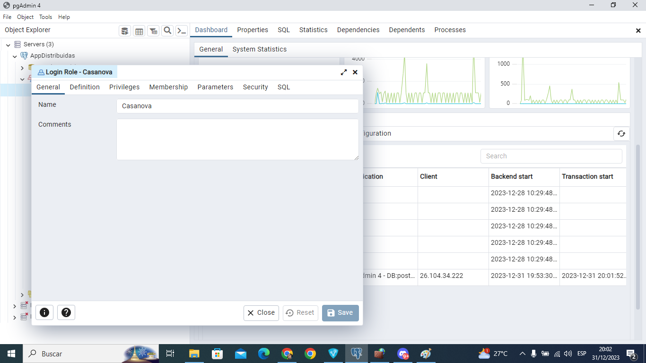

1. Para darle una contraseña a este usuario nos dirigimos a la opción definition.

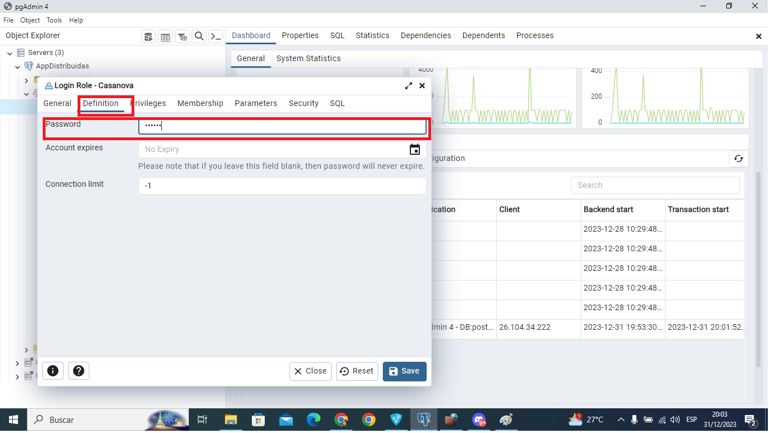

1. Ahora le daremos los permisos correspondientes a este usuario parta darle estos permisos nos dirigimos al apartado de “privileges”.

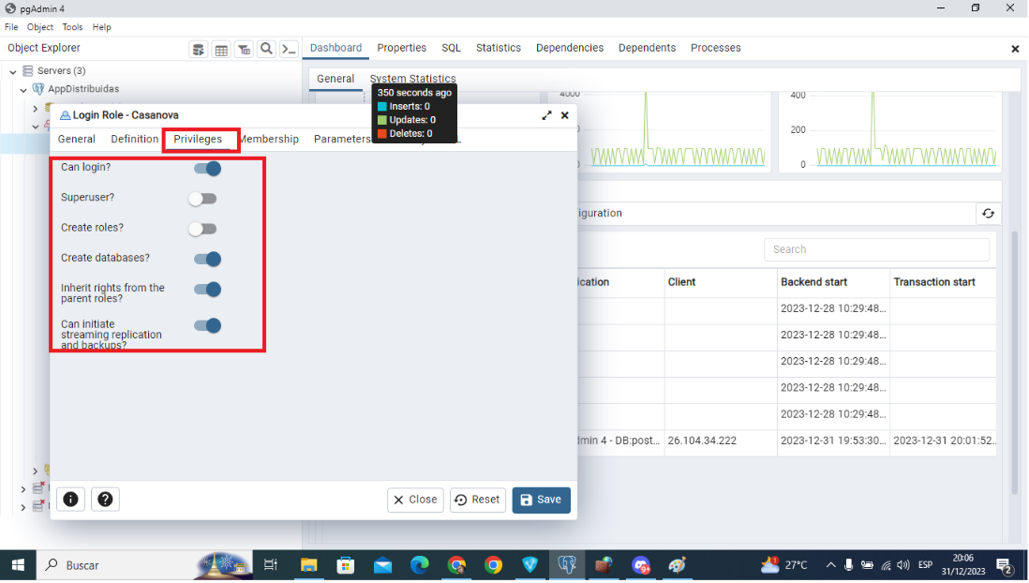

1. Al darle los permisos necesarios daremos click en “save” para guardar los cambios realizados.

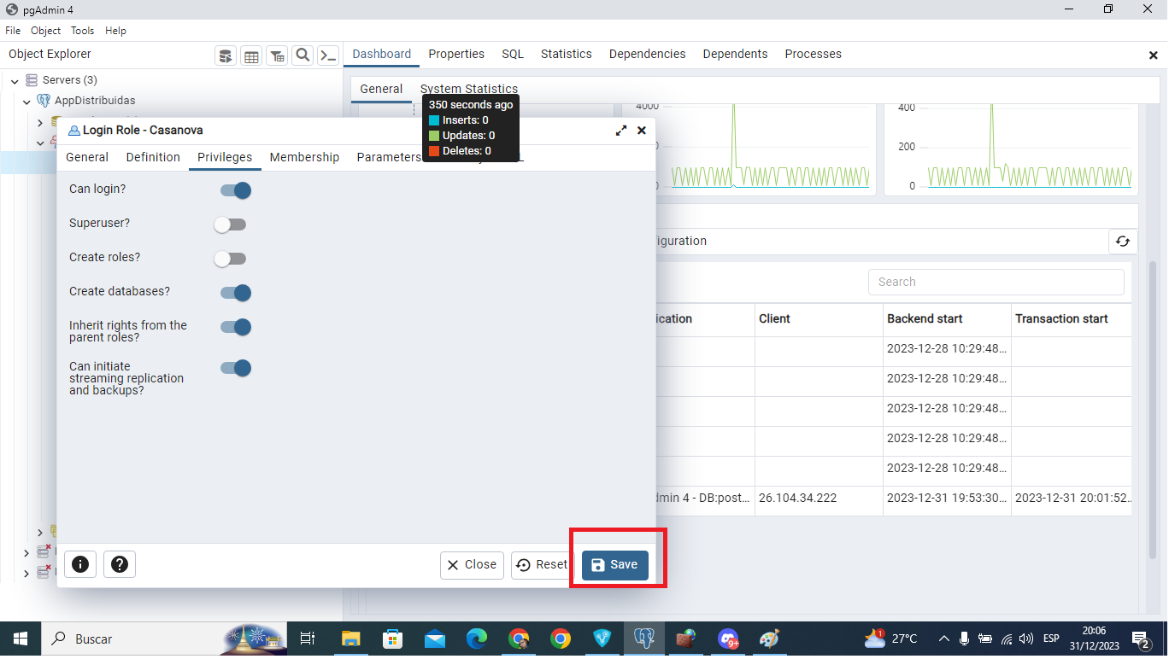

## Configuración de los archivos de Postgre

1. Abrir el explorador de archivos y dirigirse hacia la carpeta de definida durante la instalación PostgreSQL

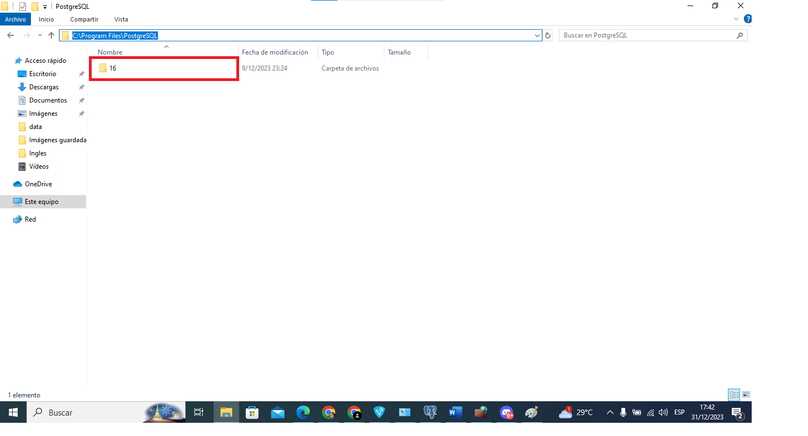

1. Dentro de la capeta abierta daremos doble click a la carpeta data.

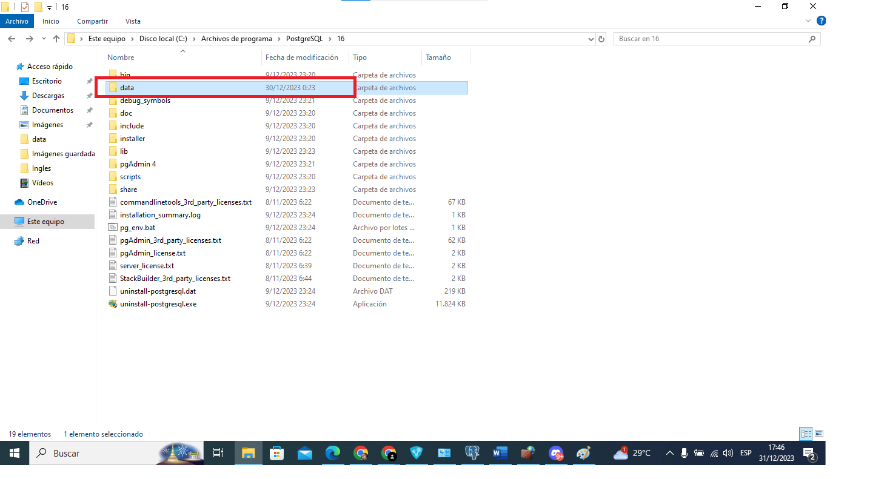

1. Dentro de la carpeta data deberemos visualizar dos archivos que son los siguientes pg_hba.conf y postgresql.conf.

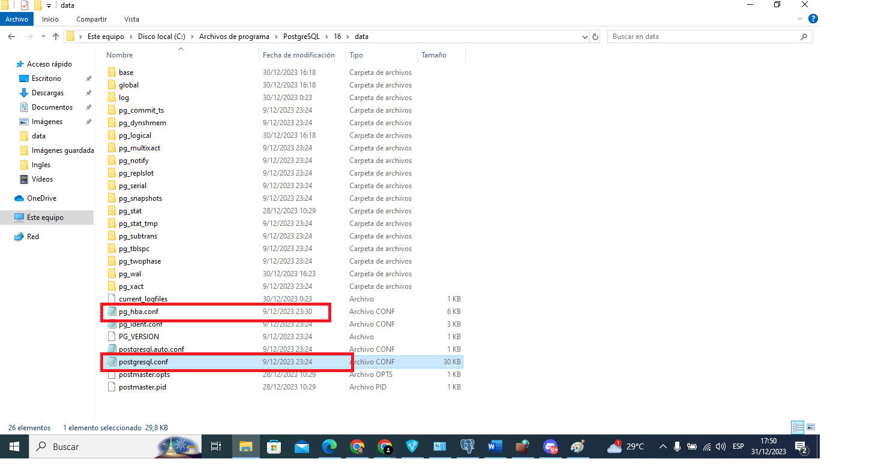

1. Ahora configuraremos el archivo pg_hba.conf. Abriremos el archivo con algún editor de texto, deslizaremos hasta encontrar la sección: # IPv4 local connections.

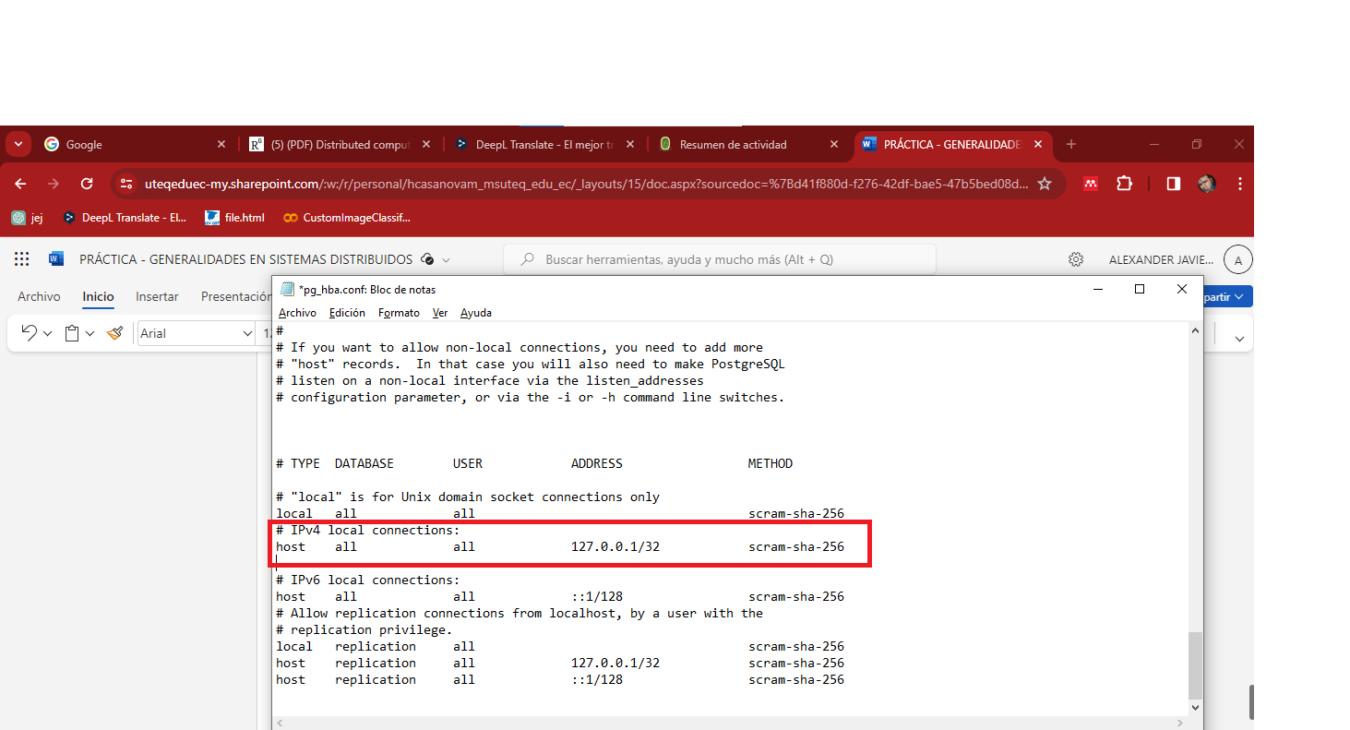

1. Agregar la siguiente línea de comando para permitir a una determinada dirección IP realizar acciones de envío y recibo:

host all all 0.0.0.0/0 scram-sha-256

1. El archivo debe verse tal y como se muestra en la siguiente imagen.

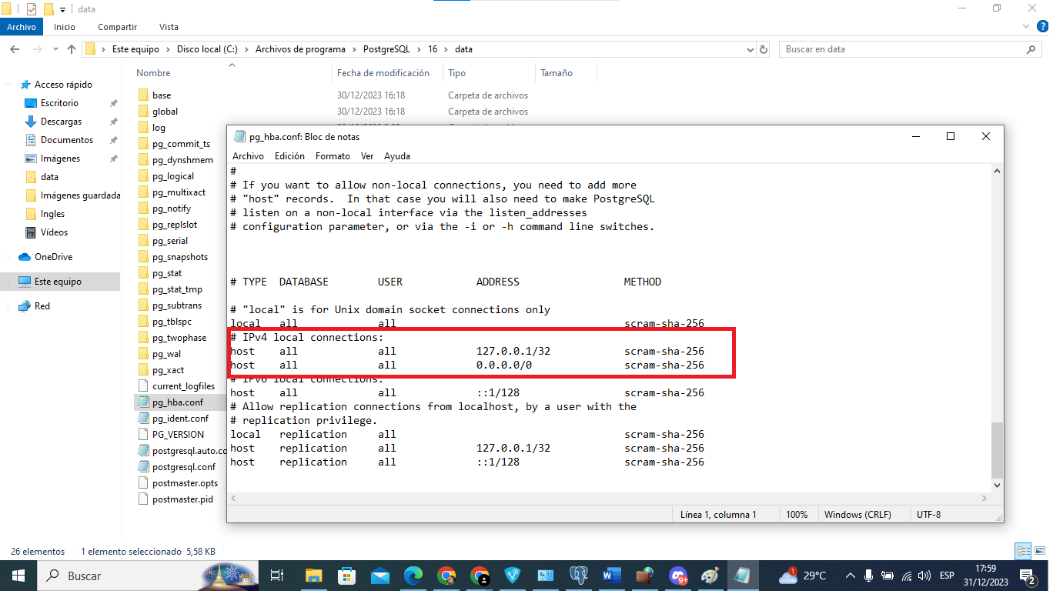

1. Si estás trabajando con una versión precedente de PostgreSQL, puede que la línea de código contenga en vez de scram-sha-256 el valor md5. Si esto ocurre debemos cambiar el código que se ingresó en el paso 6 por el siguiente:

Host all all 0.0.0.0/0 md5

1. Ahora configuraremos el archivo postgresql.conf, abriremos el archivo con algún editor de texto, deslizaremos hasta encontrar la sección: la sección: ***# – Connection Settings –***

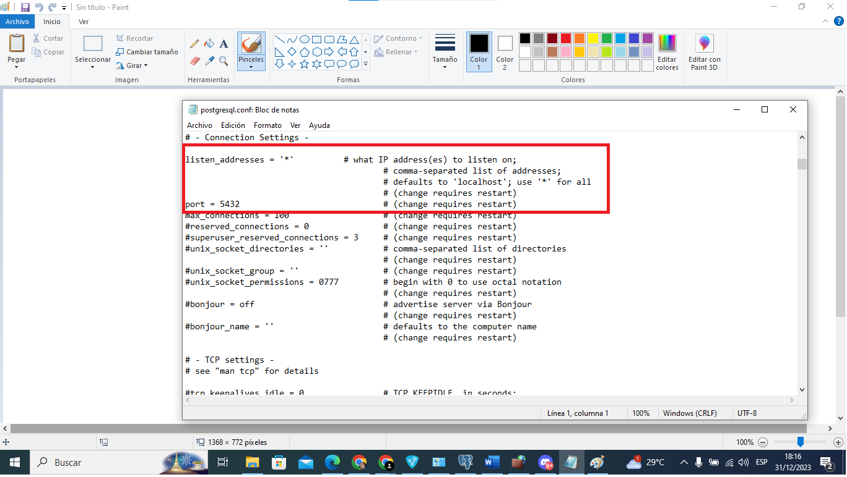En esta sección debemos asegurarnos de que la línea con listen_addresses no este comentada que no contenga el símbolo # y si lo contiene se lo cambiamos por el símbolo” *”.

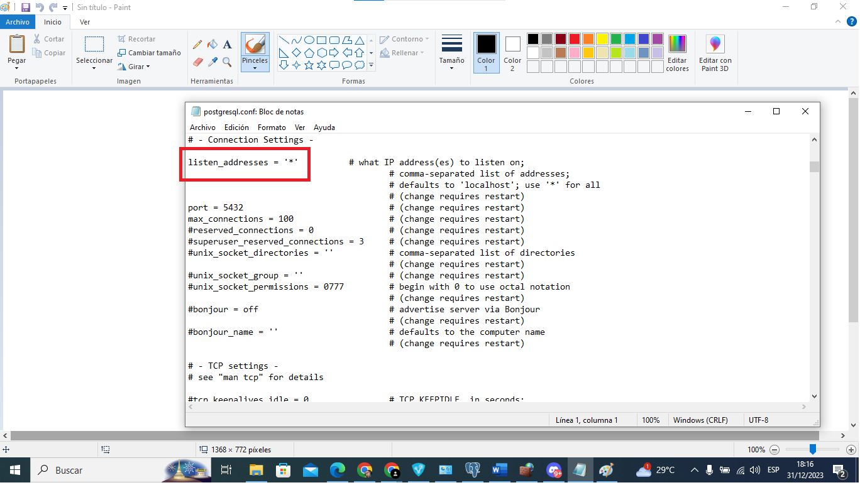

NOTA: No olvidar guardar los dos archivos modificados.

## Configuración de RadminVPN

Antes de la creación de una base de datos distribuida, se creará una red mediante Radmin VPN para simular el trabajo en una red local.

1. Acceder a la sección Red de RadminVPN

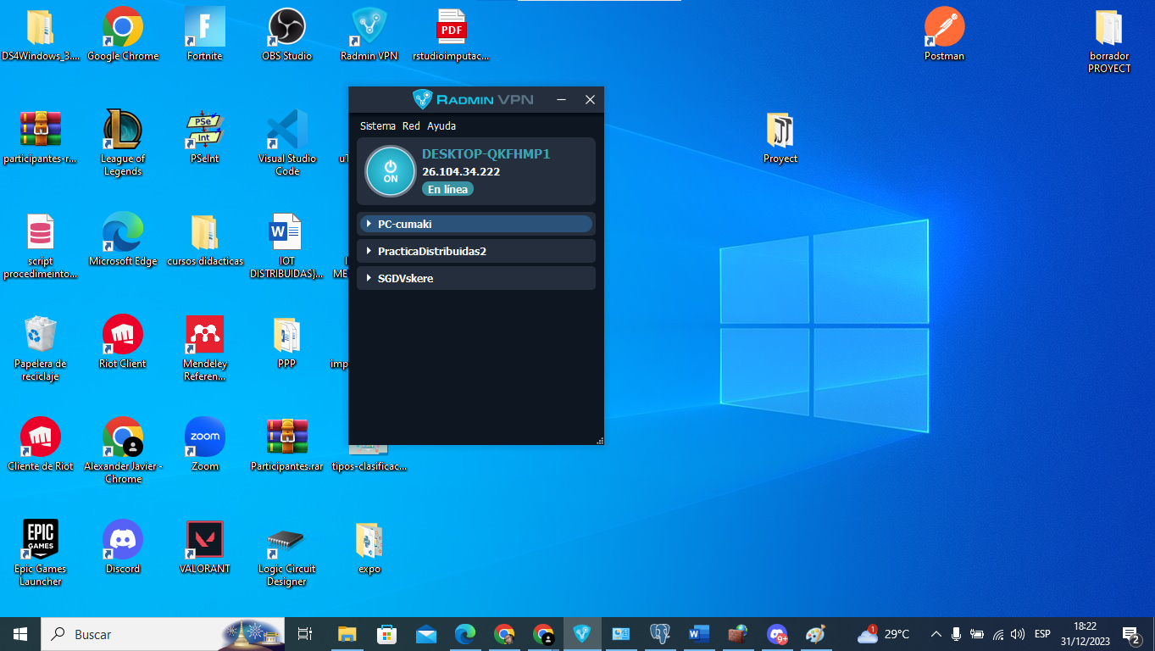

1. Click en agregar una nueva red y definir nombre y contraseña

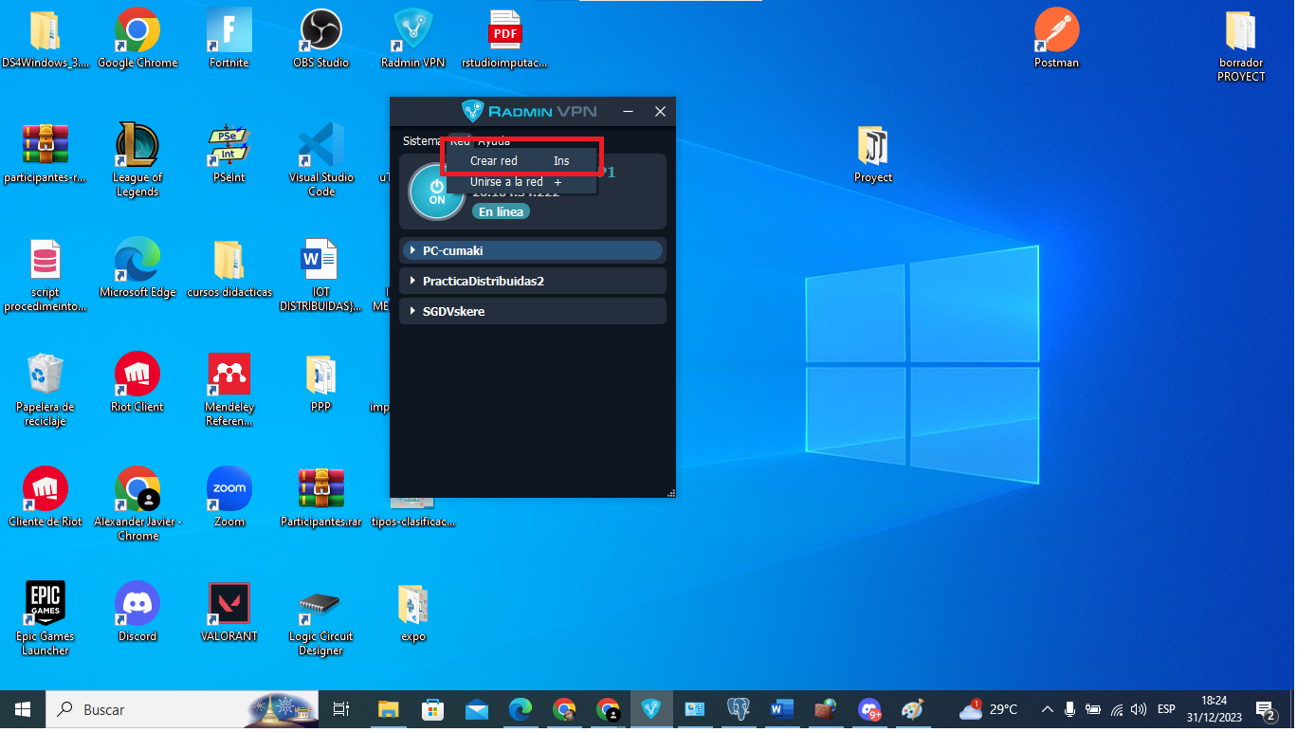

1. Luego de agregar nombre de red y contraseña damos en aceptar

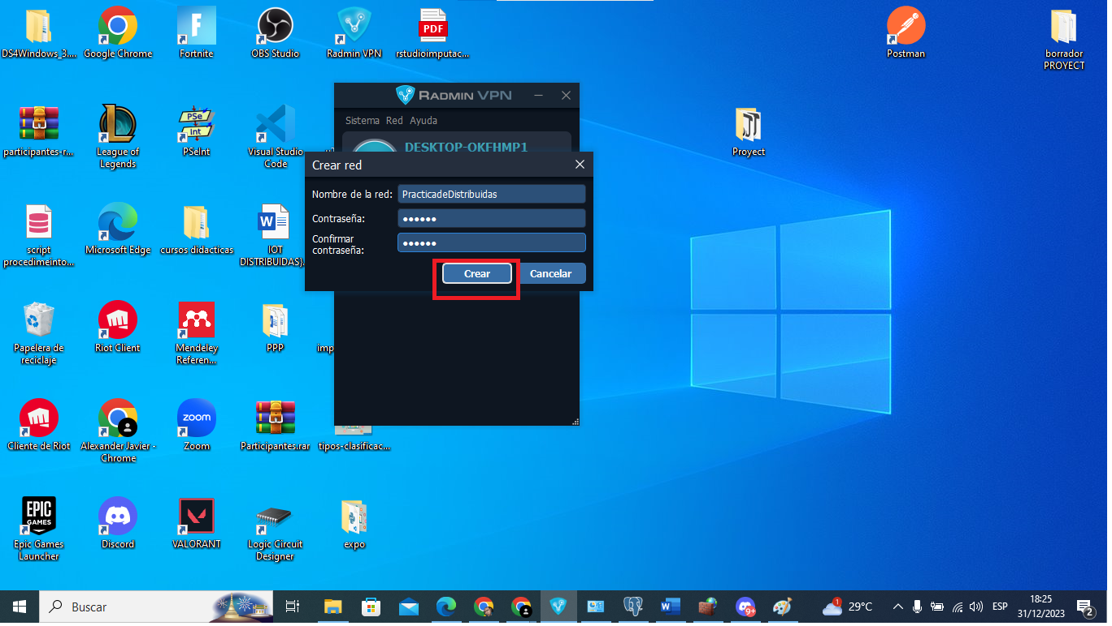

A partir de esta sección empieza el trabajo con un segundo computador.

## Enlace a RadminVPN desde otro ordenador

Una vez se ha configurado el computador al cuál se conectará el segundo computador, es posible crear la conexión.

1. Unirse a la red creada en RadminVPN

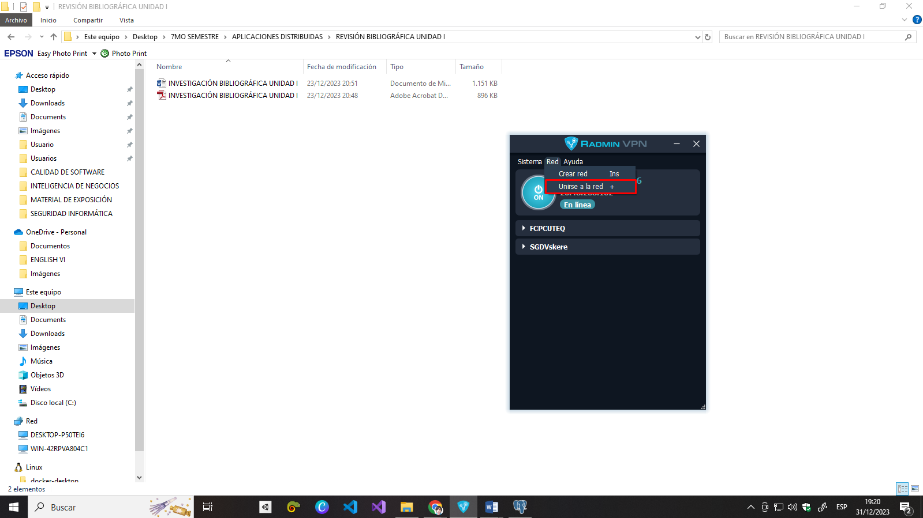

1. Ingresar los datos requeridos para acceder a la red (Nombre y contraseña)

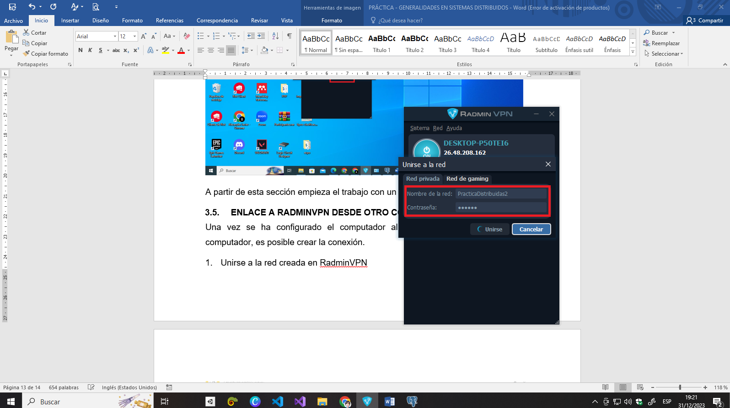

1. Para así, conectarse a la red.

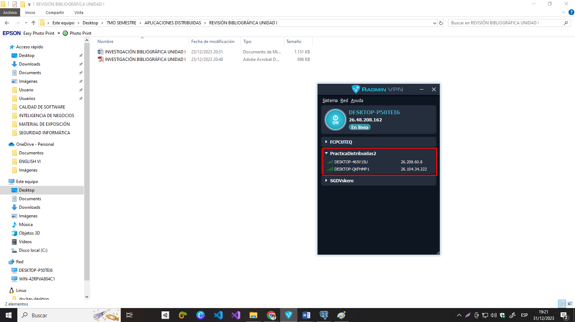

## Configuración de archivos de Postgre desde otro ordenador

Una vez se tiene la conexión mediante RadminVPN se necesita modificar los archivos de Postgre para poder posteriormente realizar las transferencias de los datos. Para ello, se realizan los siguientes pasos.

1. Abrir el archivo de configuración ubicado en Archivos de programa

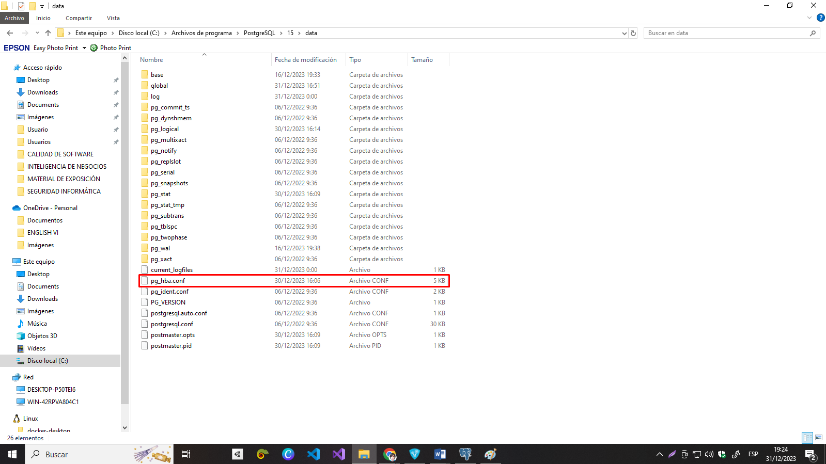

1. De igual forma como se realizó en el primer computador, se debe añadir la dirección IP para poder realizar las transacciones de envío y recibo de datos. Para ello, se incluye el siguiente comando en la sección de #*IPv4 local connections*:

host all all 0.0.0.0/32 scram-sha-256

1. Finalmente, se obtiene un archive similar a este:

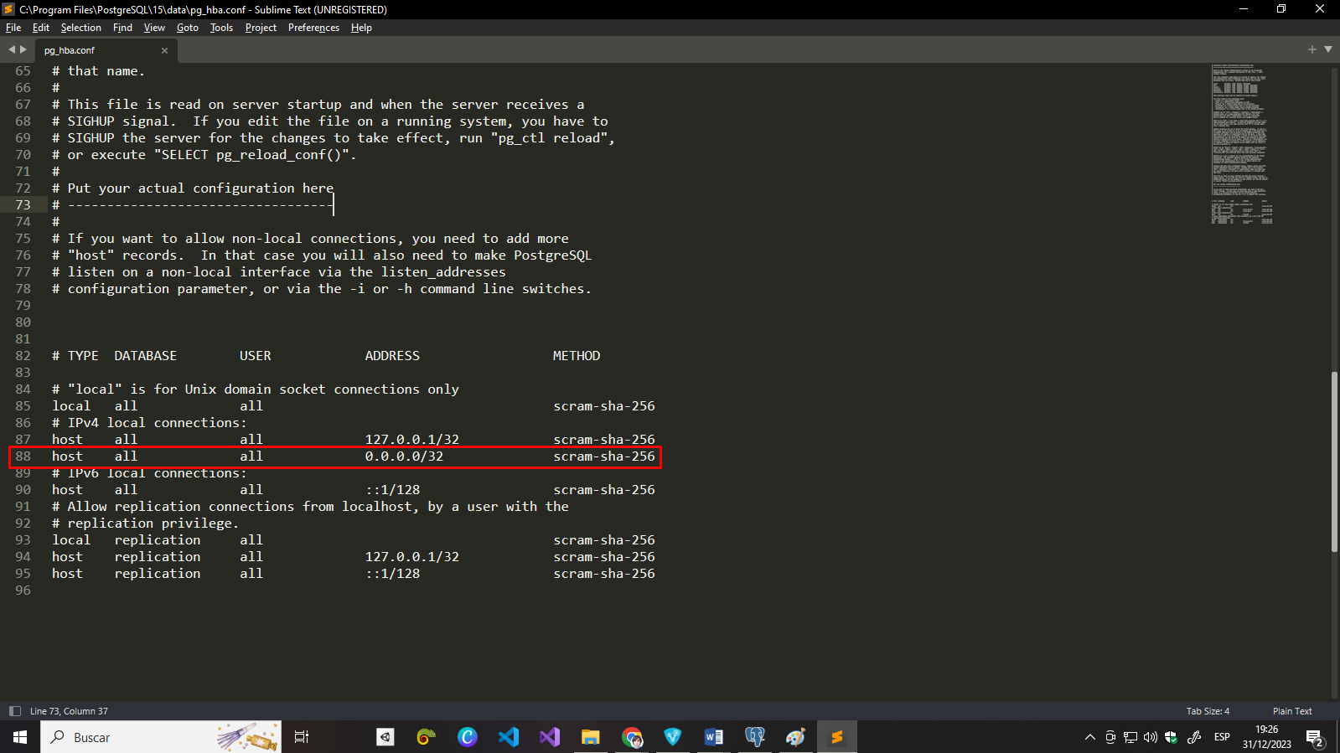

1. Antes de realizar la conexión al servidor de base de datos, se necesita reiniciar los servicios de Postgre para que reconozca los cambios en los archivos de configuración. Entonces, accedemos a los Servicios:

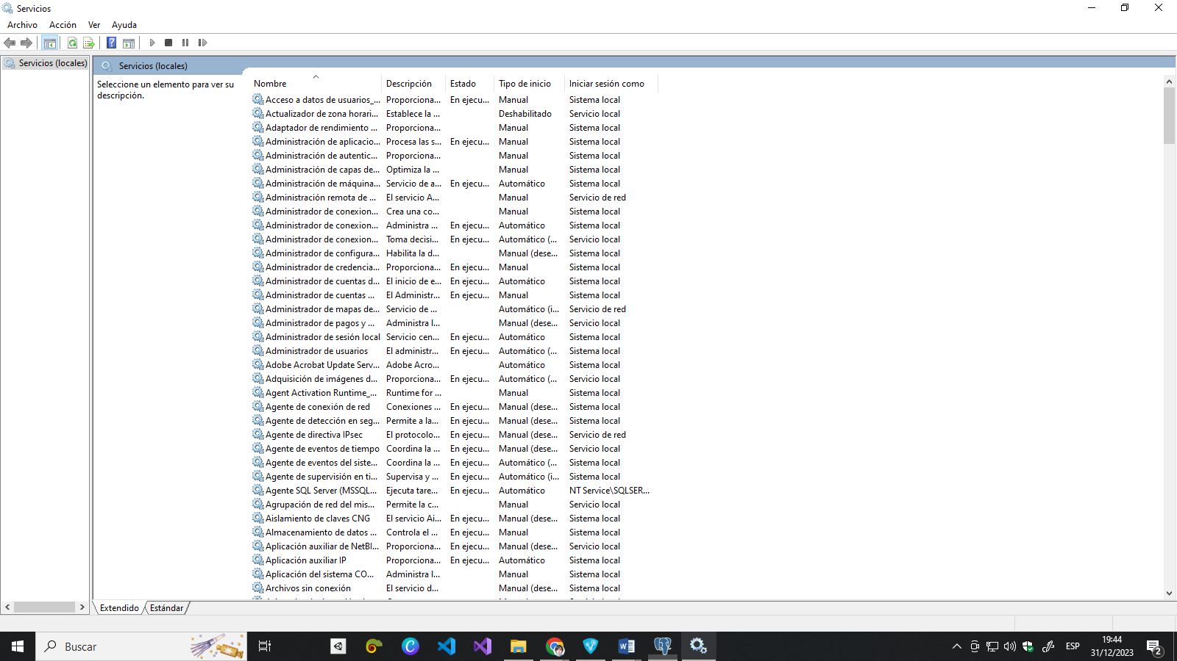

1. Buscar el servicio de Postgre y reiniciarlo. Es necesario cerrar todas las instancias activas de Postgre para completar la acción correctamente.

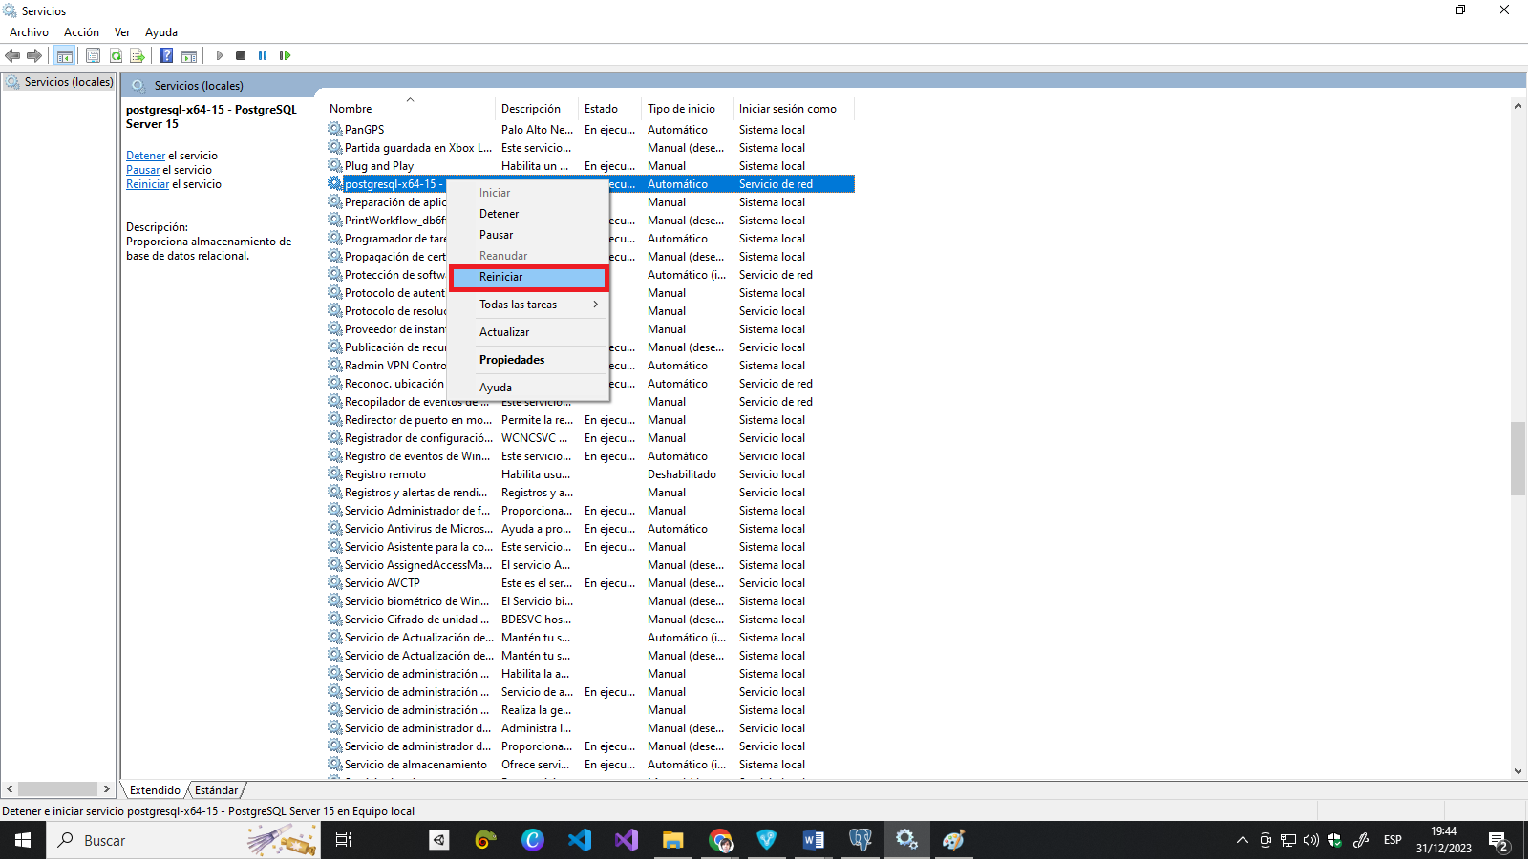

## Conexión al servidor

Con los archivos modificados y los servicios reiniciados, procedemos a ejecutar Postgre sea mediante comandos o desde la interfaz con pgadmin u otra aplicación.

1. Abrir pgadmin u otra aplicación para la conexión al servidor. Dar click derecho sobre la sección de Servidores en la interfaz y agregar servidor.

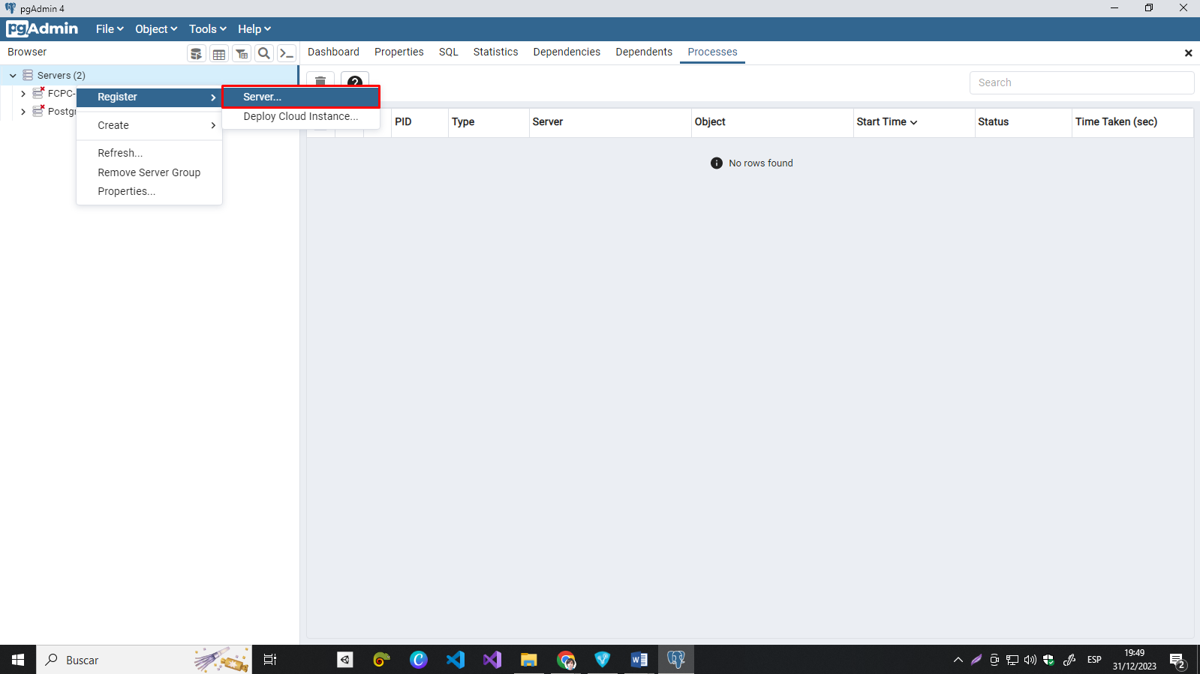

1. El siguiente paso es ingresar los datos necesarios para la conexión al servidor, estos son: La dirección IP, usuario y contraseña de Postgre. Es importante recalcar que la dirección IP es la del usuario que creo la red en la VPN.

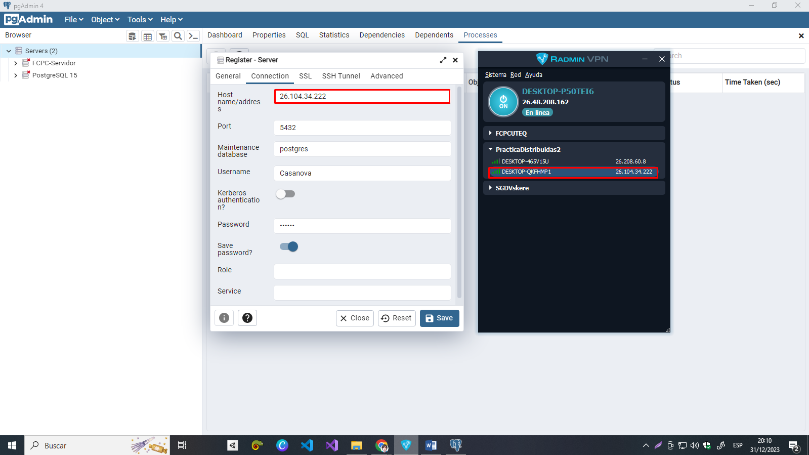

1. De esta forma, nos conectamos al servidor.

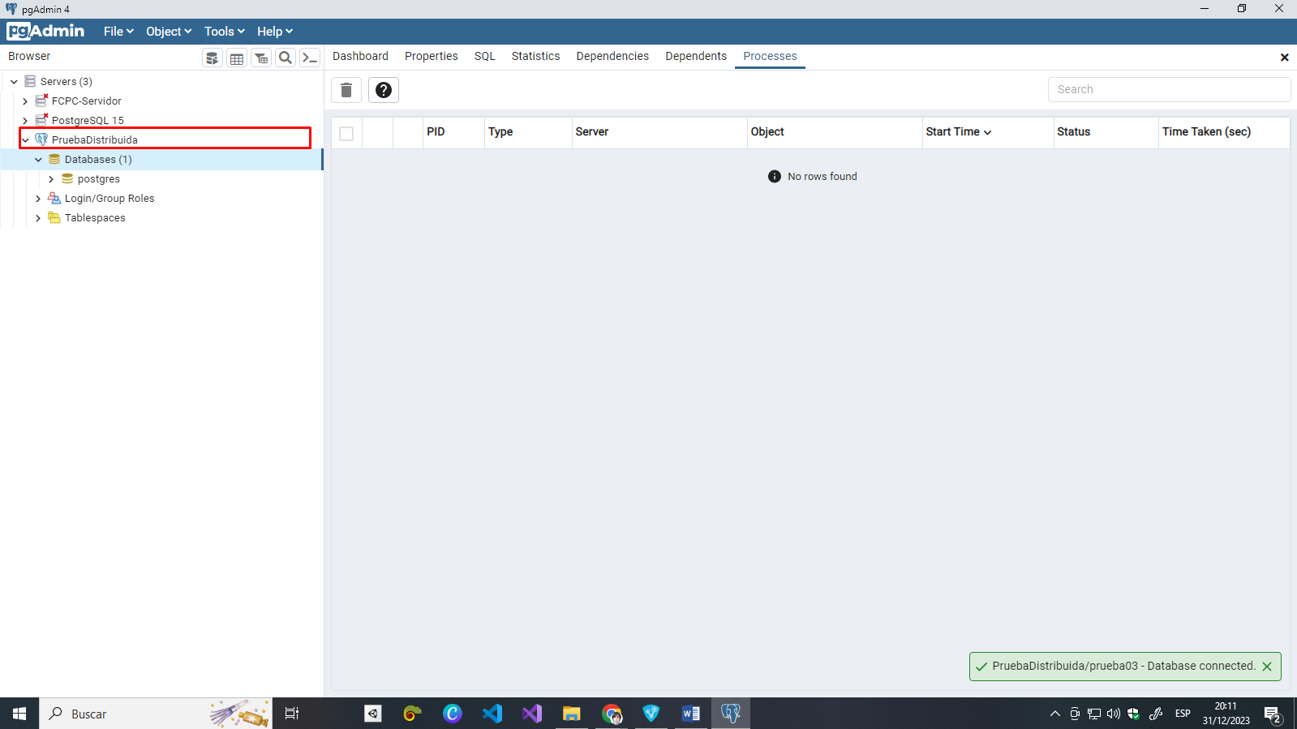

## Replicación mediante publicación-suscripción

Uno de los métodos utilizados en las bases de datos distribuidos es el publicación-suscripción que se basa en un ordenador encargado de publicar los datos y los suscriptores recibir la información que es creada y modificada en el publicador.

En Postgre es necesario modificar el archivo postgresql.conf y definir el wal_level en logical para poder replicar los datos. Esto es debido a la cantidad limita de datos que pueden enviarse o replicarse.

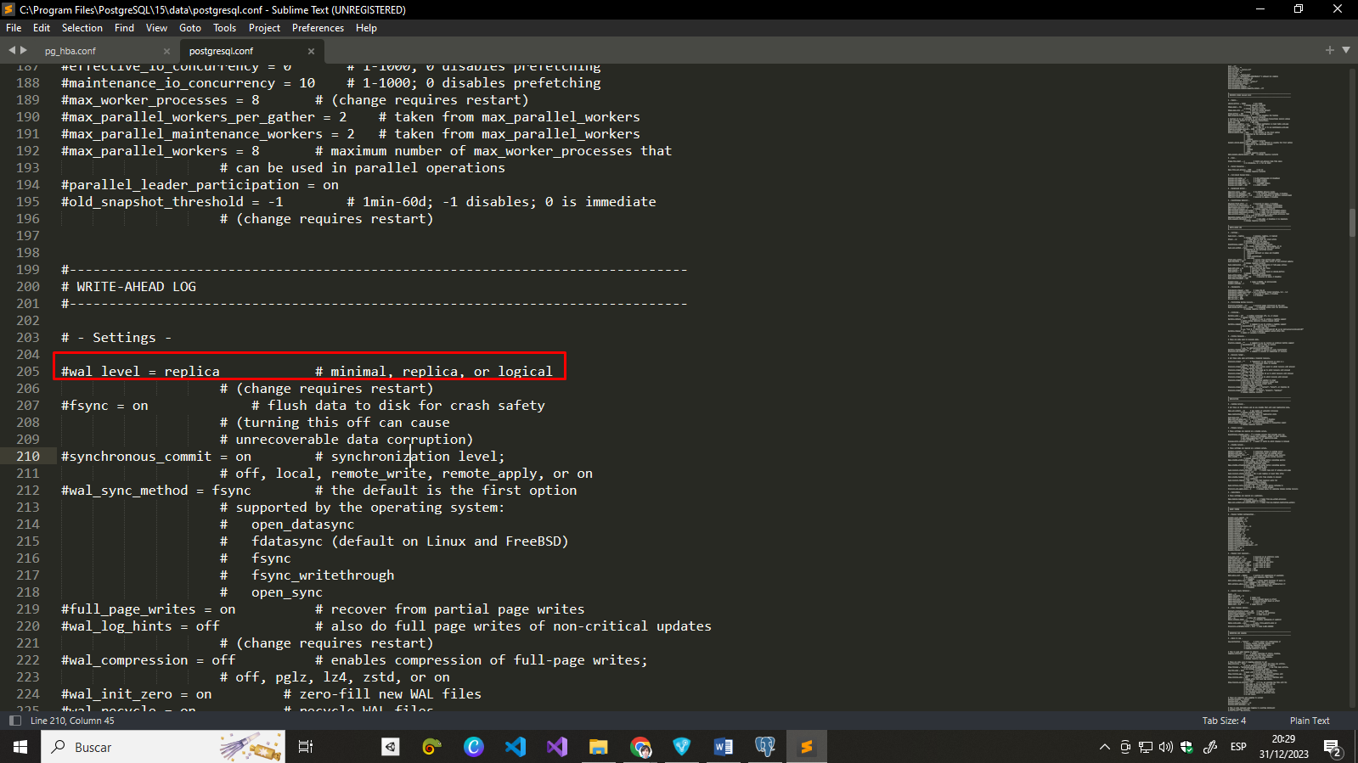

Para demostrar el trabajo de este método se utilizará la base de datos Northwind. El primer paso es crear una publicación, con el comando.

CREATE PUBLICATION Prueba FOR TABLE categories;

Este commando crea una publicación de nombre “Prueba” para la tabla “Categories” de la base de datos “Northwind” y a los suscriptores de esa publicación le llegaran los cambios aplicados en esa tabla.

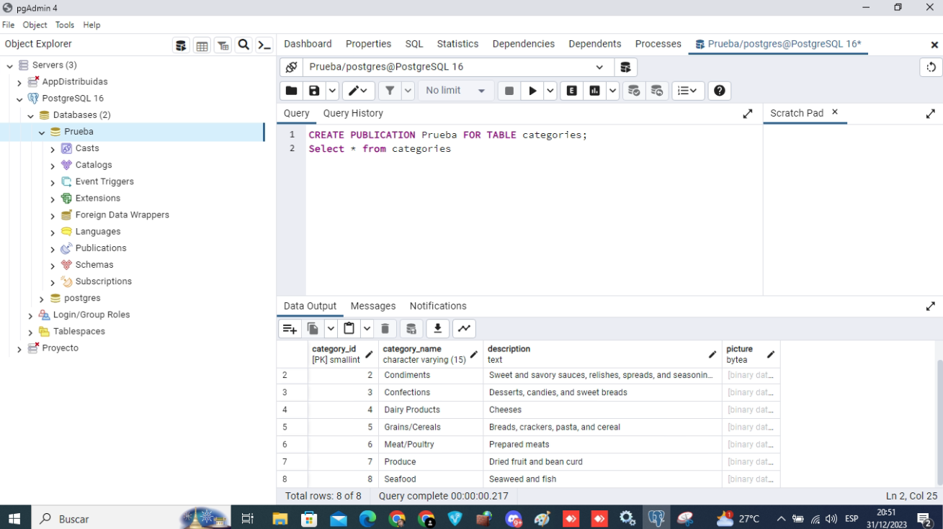

Luego el segundo ordenar realizará una suscripción. Mediante el siguiente comando.

CREATE SUBSCRIPTION suscripcion CONNECTION 'dbname=Prueba hostaddr=26.104.34.222 port=5432 user=Casanova password=123456'

PUBLICATION Prueba;

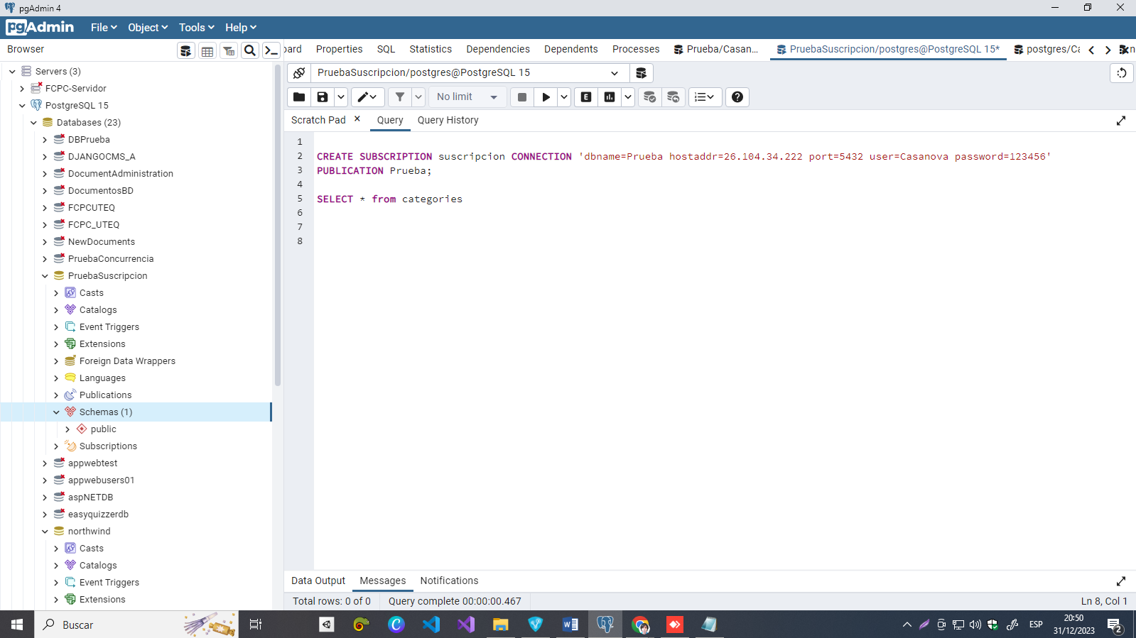

En este momento exista la misma información en las tablas:

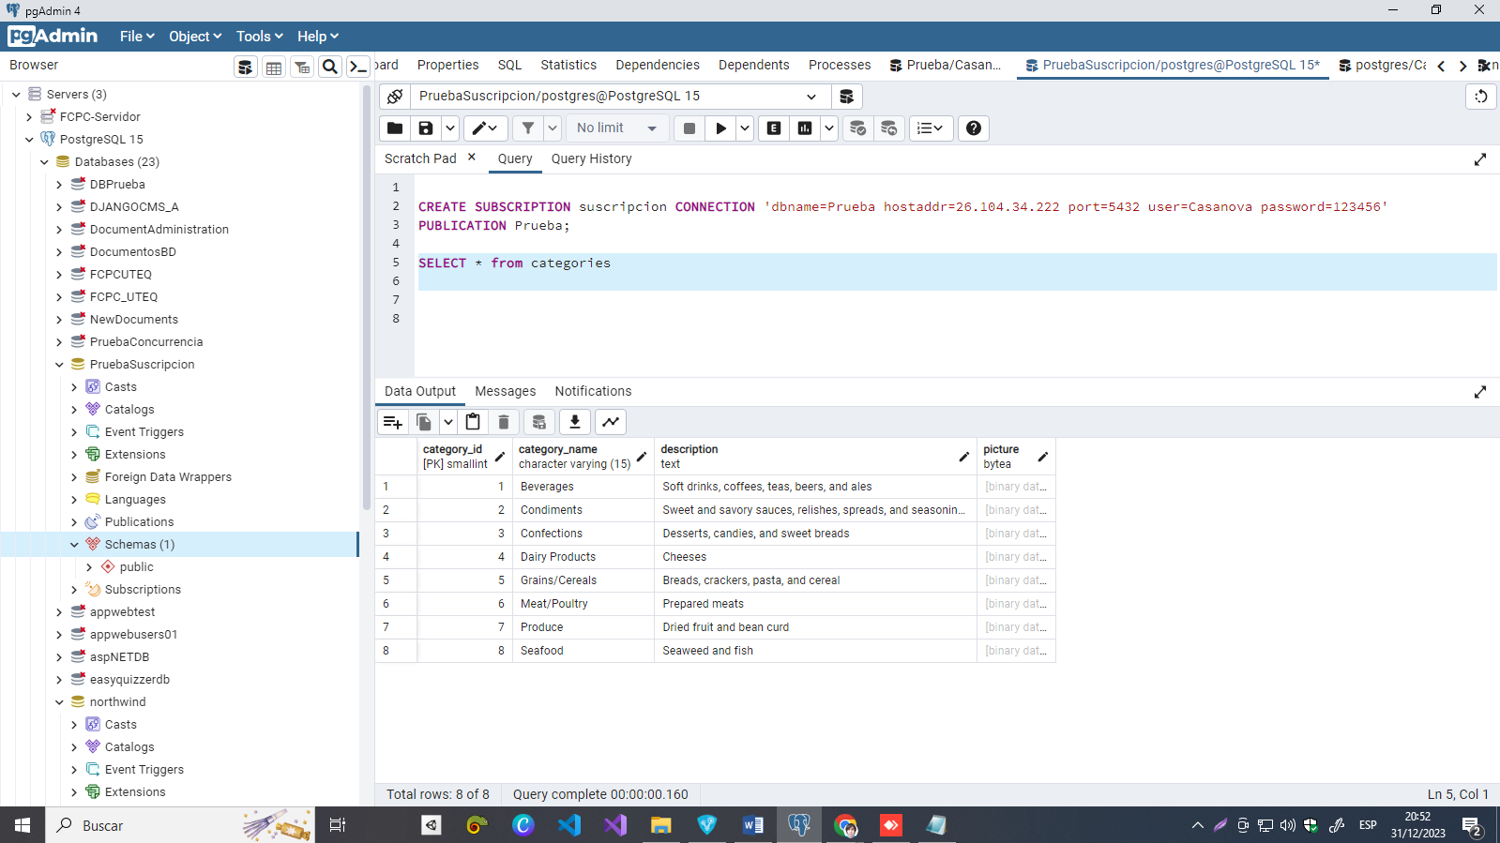

Sin embargo, al ingresar una nueva fila o tupla en el publicador, se añadirá también en los suscriptores.

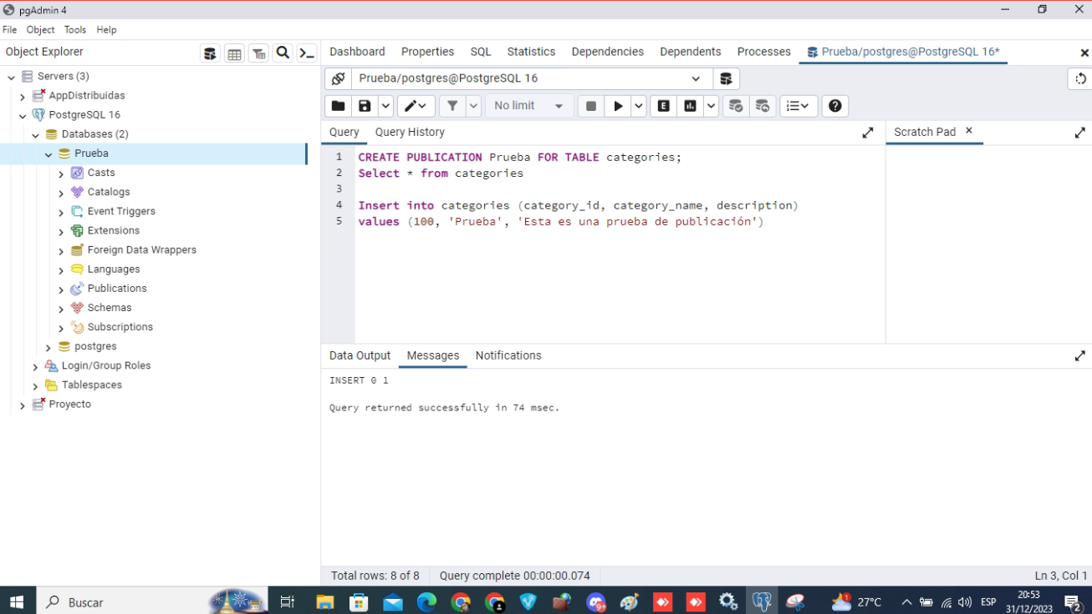

Obteniendo así, en la base de datos del suscriptor la tupla recién insertada.

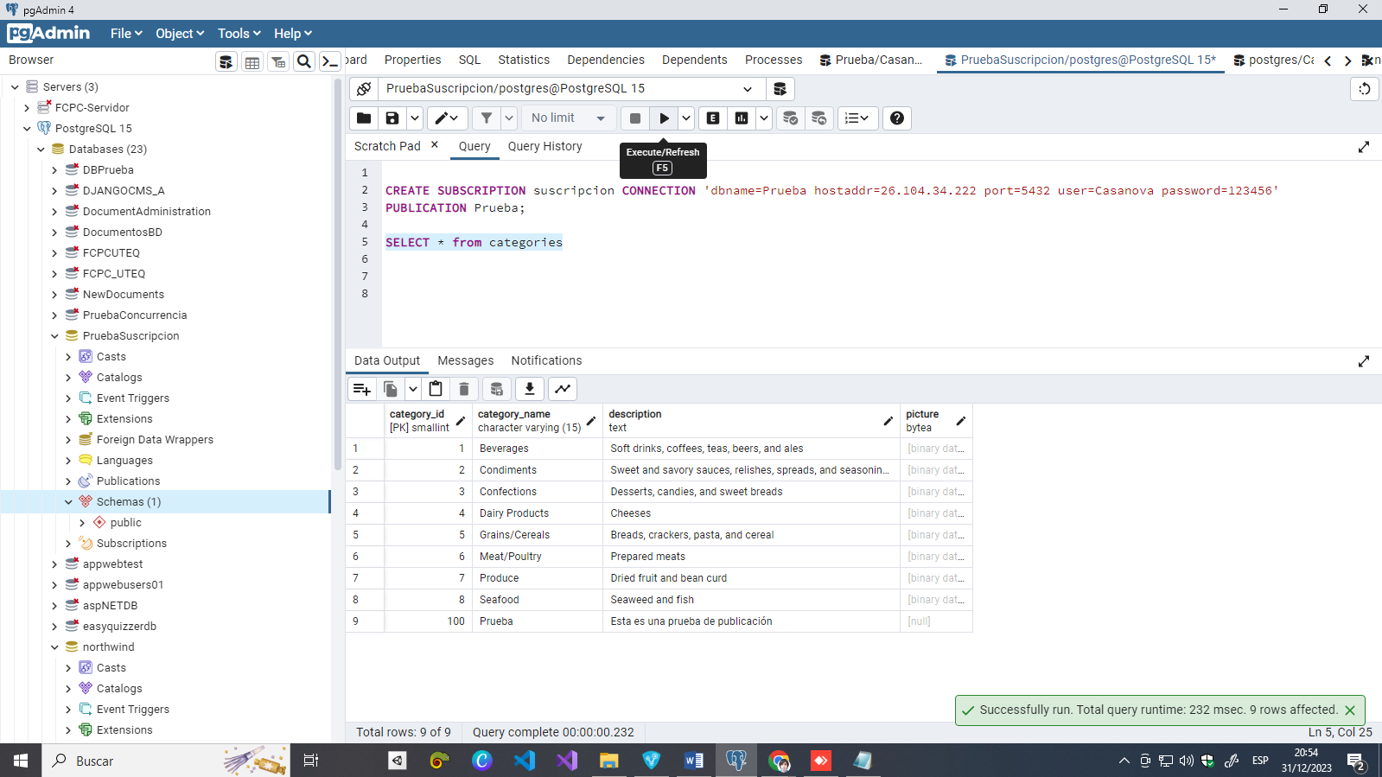

## Método manual mediante dblink

También es posible realizar los procesos de trabajo manual; es decir, definir la conexión entre bases de datos. Sin embargo, esto conllevará a un mayor uso del código, en especial en Postgre que a diferencia de SQLServer requiere de una transformación de los datos. A continuación, se adjuntan los pasos para el uso de dblink.

Para reconocer llamaremos computador principal al que nos conectaremos y computador receptor al que realizará el enlace.

1. El primer paso es crear la extensión en el computador receptor ejecutando el siguiente comando.

CREATE EXTENSION dblink;

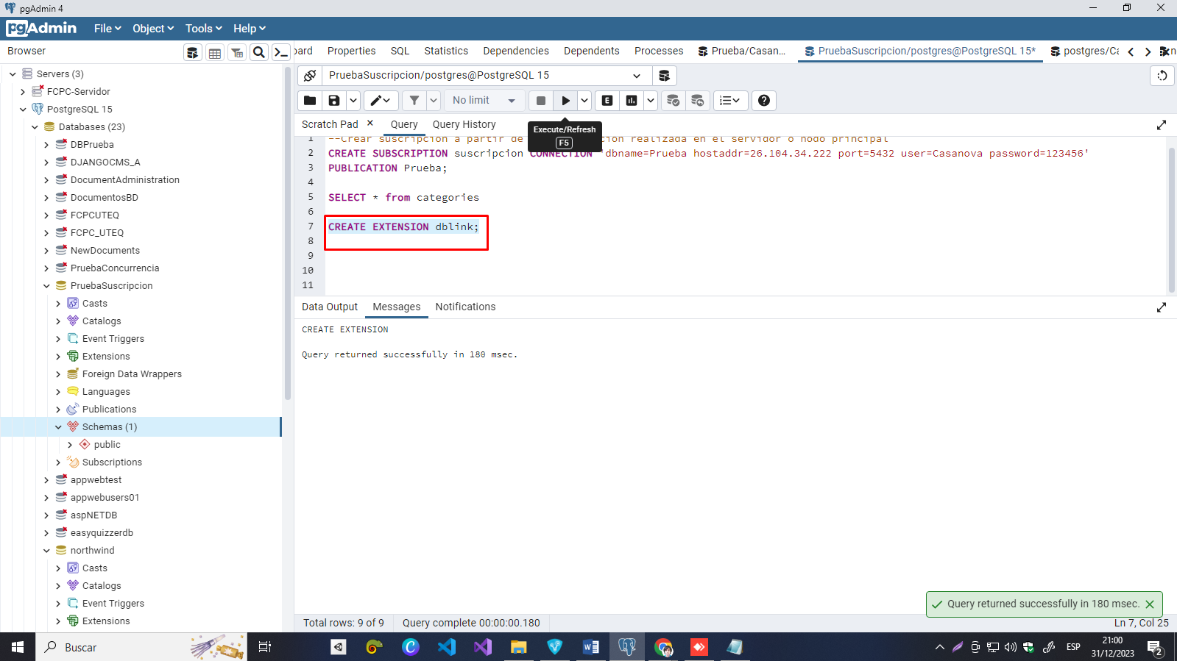

1. Crear la conexión usando los datos requeridos (Dirección IP del host, puerto, usuario, clave y base de datos).

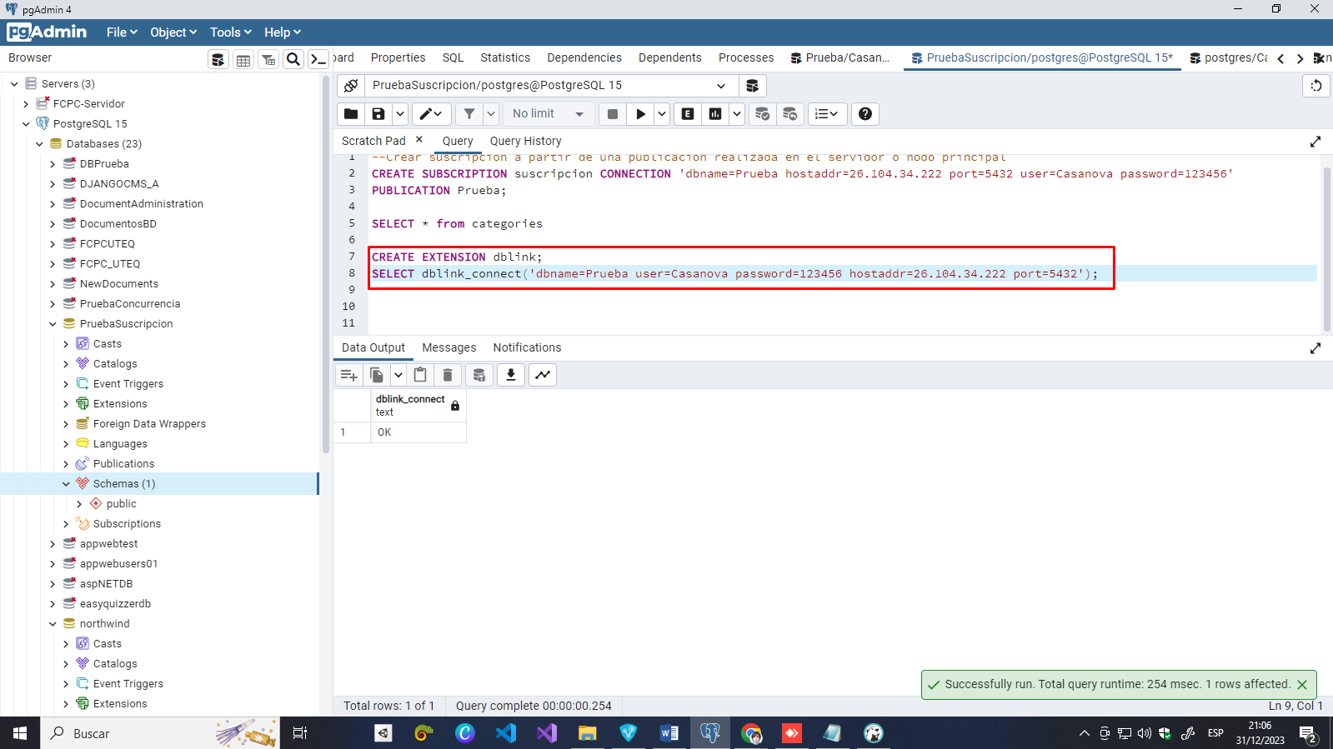

1. Realizar las consultas requeridas desde el computador receptor. Recordando que las consultas son traídas desde el computador o nodo principal.

Por ejemplo, la siguiente consulta regresa todos los registros de la tabla “categories” del servidor o computador principal. De cierto modo, este proceso podría considerarse una red cliente-servidor, donde el computador receptor solicita datos y el computador principal los brinda.

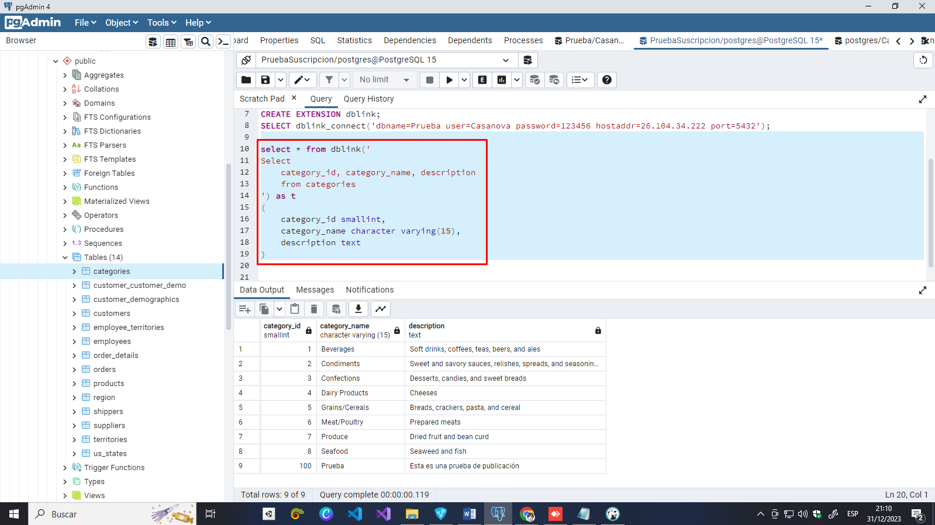

# RESULTADOS

El diseño y desarrollo de una base de datos distribuida implica una considerable complejidad, particularmente en relación con los métodos y técnicas utilizados para la comunicación entre los nodos de una red. Sin embargo, existen diversas herramientas incorporadas en los sistemas de gestión de bases de datos que simplifican este proceso. Entre ellas se encuentran la funcionalidad de publicación-suscripción en PostgreSQL y los servidores relacionados en SQLServer.

Al analizar en profundidad el método de publicación-suscripción de PostgreSQL, se identifican ciertos desafíos. En particular, este método puede presentar dificultades cuando se trata de crear una suscripción, especialmente en sistemas con limitaciones de capacidad y rendimiento.

No obstante, existe la posibilidad de implementar una comunicación manual, aunque este enfoque puede resultar en un proceso más prolongado debido a la necesidad de crear scripts en lenguaje SQL. No obstante, este proceso puede ser mitigado mediante la implementación de códigos más dinámicos, como el uso de la extensión dblink en PostgreSQL.

# CONCLUSIÓN

El diseño y desarrollo de una base de datos distribuida es un proceso complejo, pero las herramientas disponibles en los sistemas de gestión de bases de datos pueden simplificar significativamente este proceso. Aunque el método de publicación-suscripción en PostgreSQL presenta desafíos, especialmente en sistemas con limitaciones de capacidad y rendimiento, existen soluciones alternativas como la implementación de una comunicación manual.

Aunque la creación de scripts o códigos para la comunicación de forma manual pueden requerir más tiempo y esfuerzo, sus resultados pueden presentar mejores resultados con respecto al rendimiento y el nivel de dinamismo en las consultas. Esto demuestra que, a pesar de las dificultades inherentes al diseño de bases de datos distribuidas, existen soluciones viables y eficientes disponibles para los desarrolladores.